【ML-TS-T02】

江阴明伦科技有限公司

文件变更记录
*A - 增加 M - 修订 D - 删除
变更  版本号 | 日期 | 变更类型  （A*M*D） | 编写 | 审核 | 批准 | 变更摘要
V1.0 | 2009.6.12 | A | 李迎生 | 马涛 | 总经理 | 初版发行

模板变更记录
*A - 增加 M - 修订 D - 删除
变更  版本号 | 日期 | 变更类型  （A*M*D） | 编写 | 评审 | 批准 | 变更摘要
V1.0 | 2009.7.1 | A | 马涛 | EPG | 总经理 | 初版发行

目录

一 引言 3
1.1 编写目的 3
1.2 范围 3
1.3 定义 3
1.4 参考资料 3
二 程序系统的结构 3
三 系统功能实现 4
3.1 系统控制台模块 4
3.2 系统配置模块 6
3.2.1 系统管理模块 6
3.2.2 基本数据模块 11
3.3 基础台帐模块 15
3.4 行政案件办理模块 18
3.5 刑事案件处理模块 24
3.6 考评管理模块 30
3.7 网上审批模块 34
3.8 网上办公模块 36

一 引言

1.1 编写目的
本文档为“明伦公安智能网络办案考评信息系统详细设计说明书”，主要用于为实现系统的功能而进行的系统详细设计说明，详细系统各软件组成模块的实现流程、功能、接口、编译、测试要点等内容，便于对系统的编码进行指导和约束。本文档供项目组全体成员及项目组领导，单元测试人员阅读。

1.2 范围
软件系统的名称：明伦公安智能网络办案考评信息系统
软件系统的开发意义：通过完善的功能框架和清晰的业务流程，一方面执法办案人员可以在系统中实现执法办案的全过程，另一方面法制部门可以随时监督执法办案的全过程和每一个办案节点，实现实时监督。
软件系统的组织者：公安部门
软件系统的所有权：江阴明伦高科科技发展有限公司

1.3 定义

1.4 参考资料
1．明伦公安智能网络办案考评信息系统软件需求说明书 软件开发组
2．明伦公安智能网络办案考评信息系统概要设计说明书 软件开发组
3．明伦公安智能网络办案考评信息系统数据库设计说明书 软件开发组
4．软件工程 清华大学出版社
5．计算机开发文档编写指南之详细设计说明书 国家质量技术监督局

二 程序系统的结构
整个办案考评信息系统可由以下图示说明：
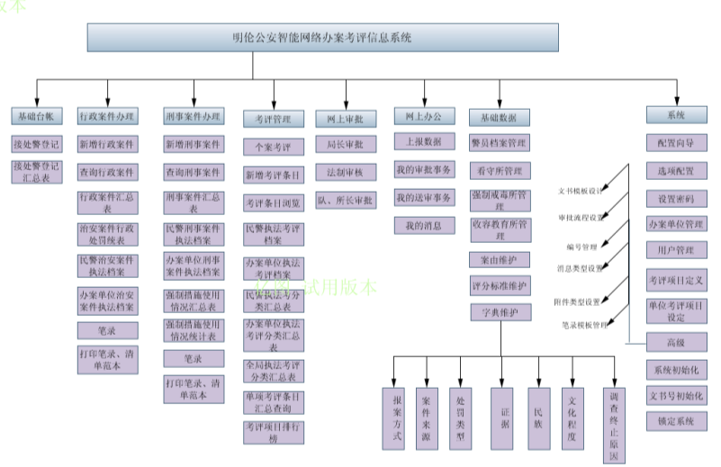

三 系统功能实现

3.1 系统控制台模块
功能：
各子功能模块的组织和调用；
统一的登陆界面实现到数据库服务器的登陆；
显示系统主界面设计，主要包括公安导航、最新行政案件、最新刑事案件、最近审批、用户信息、常用报表、登录用户信息、用户今日日程、代办事宜等。
系统图标。
业务流程：
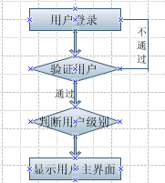
性能：
- 用户界面友好。不同级别的用户看到的主界面是不同的，根据公安机关执法人员的级别定制不同的主界面，起到安全规范的作用。
- 用户登录响应速度快。用户登录模块一是判断是否有该用户，并判断其密码是否正确，并判断该用户信息，过程复杂起到安全作用，但是速度上要快、及时。
设计：
1．登录系统：
以用户代号（C_USER_CODE）、密码（C_PASSWORD），登录系统数据库，检索用户正确性，并检索用户权限表，根据权限设置用户主界面相应的功能模块。

模块名称：用户登录
输入: 用户代号、用户密码 | 处理: 将用户数据导入系统数据库 |  | 输出: 提示信息
数据表: S_USER

代码控制：
function Login
if edtUserCode.Text = "" then
Dialog.MsgBox("请先输入用户号!")
edtUserCode.SetFocus
Exit
endif

ldsUser.Condition = "C_USER_CODE='" + edtUserCode.Text + "'"
ldsUser.Open
if ldsUser.RecordCount > 0 then
if ldsUser.Fields("C_PASSWORD").AsString = edtPassword.Text then
UserInfo = CreateDataSet("应用库", "SELECT u.*, org.* FROM S_USER U LEFT JOIN ga_organization org ON U.i_org_id = org.i_org_id WHERE u.I_USER_ID=" + ldsUser.Fields("I_USER_ID").AsString)
UserInfo.Open
Env.Runtime("UserCode") = ldsUser.Fields("C_USER_CODE").AsString
Env.Runtime("UserID") = ldsUser.Fields("I_USER_ID").AsString
Env.Runtime("UserName") = ldsUser.Fields("C_USER_NAME").AsString
Env.Runtime("UserOrgID") = ldsUser.Fields("I_ORG_ID").AsString
Env.Runtime("UserOrgType") = UserInfo.Fields("I_ORG_TYPE_ID").AsString
Self.Form.ModalResult = 1
else
Dialog.MsgBox("输入的密码不正确！","密码错","$10")
endif
else
Dialog.MsgBox("输入的用户不存在！","用户错", "$10")
endif
ldsUser.Close
end

3.2 系统配置模块
该模块主要是设计系统的配置信息，以及公安机关单位信息、用户信息等相关信息。

3.2.1 系统管理模块
功能：
1．完成对系统的相关配置。
2．完成对公安机关相关单位、用户信息的录入。
3．完成系统权限功能的设计。
4．完成对文书号等信息的初始化。
总体设计：
系统管理模块主要包括配置向导、选项配置、设置密码，以及办案单位管理、用户管理、考评项目定义、单位考评项目定义、角色管理、高级、系统初始化、文书号初始化、锁定系统。其中高级包括文书模板设计、审批流程设置、编号管理、消息类型设置、附件类型设置、笔录模板管理。
设计图：
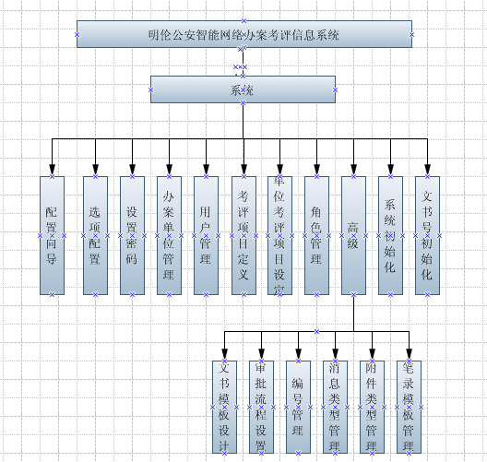
模块设计：

模块名称：配置向导
输入: 按步骤配置系统信息 | 处理: 将系统配置包括单位信息、警员档案、用户信息、文书号初始化数据导入系统数据库 |  | 输出: 提示信息
数据表:GA_ORGANIZATION、 HR_EMPLOYEE、S_USER、AT_FILETYPES等相关数据表

模块名称：选项配置
输入: 公安机关名称、诉讼法院名称、检查机关名称、复议机关名称等公安局信息 | 处理: 将公安机关配置数据导入系统数据库 |  | 输出: 提示信息
数据表:S_OPTION、GA_ORGANIZATION

模块名称：密码修改
输入:用户旧密码、用户新密码 | 处理: 将新密码导入系统数据库 |  | 输出: 提示信息
数据表: S_USER

模块名称：办案单位管理
输入: 办案单位信息列表 | 处理: 对办案单位数据添加到数据库，读取数据库编辑单位信息，删除数据库中的记录信息。 |  | 输出: 办案单位信息列表
数据表:GA_ORGANIZATION

模块名称：用户管理
输入: 用户代号、用户姓名、所在单位、编辑所属角色 | 处理: 将用户数据导入系统数据库，并且可以对数据进行编辑或者删除操作 |  | 输出: 用户信息列表
数据表: S_USER

模块名称：考评项目定义
输入: 以列表形式添加考评内容、评分类型、标准分、抽查案件数目等考评内容定义信息 | 处理: 对考评信息的添加、编辑、删除操作 |  | 输出: 考评内容定义列表
数据表: GA_KP_DEFINE

模块名称：编号管理
输入: 编号管理的前缀、流水号设置 | 处理: 设定固定的前缀与流水号 |  | 输出: 各文件的编号
数据表: RECEIPT

界面设计：
这部分模块主要是对系统正式使用前的一个信息的完整配置。用流程图表述如下：
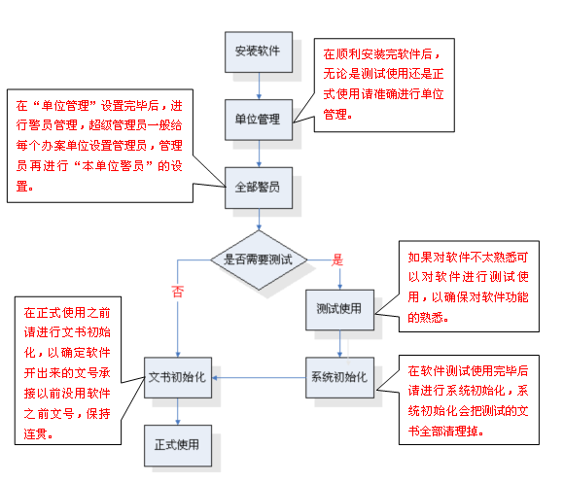
单位管理界面：
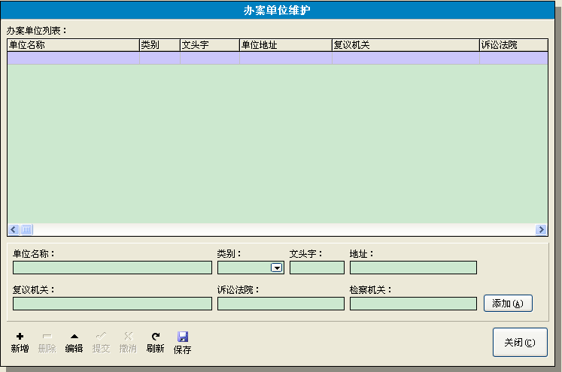
警员信息录入界面：
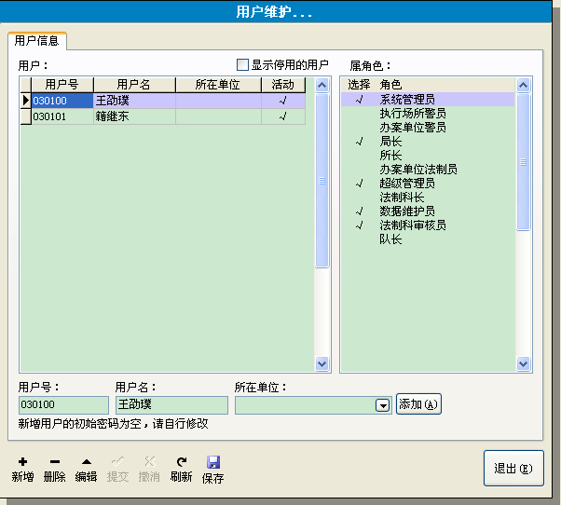
文书号设定界面：
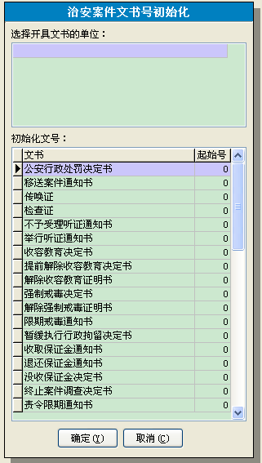

3.2.2 基本数据模块
功能：
完善系统正式使用前的数据。
总体设计：
基本数据模块主要包括以下数据的录入和完善，保证系统正式使用前数据的完整。分为警员档案数据、看守所数据、收容教育所数据、强制戒毒所数据、案由维护数据、评分标准数据及字典维护。其中字典维护又分为报案方式数据、案件来源数据、处罚类型数据、证据、民族、文化程度、终止调查原因数据。
设计图：
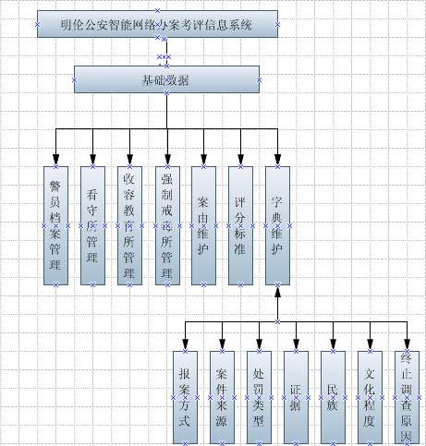
模块设计：

模块名称：警员档案管理
输入: 这部分数据由系统中用户数据控制 | 处理: 读取数据库，以列表方式排列完整数据，对警员信息便捷处理。 |  | 输出: 提示信息
数据表:S_USER

模块名称：看守所管理
输入: 看守所名称、单位地址 | 处理: 对看守所数据添加到数据库，读取数据库编辑看守所信息，删除数据库中的记录信息。 |  | 输出: 看守所信息列表
数据表:GA_ORGANIZATION

模块名称：收容教育所管理
输入: 收容教育所名称、单位地址 | 处理: 对收容教育所数据添加到数据库，读取数据库编辑收容教育所信息，删除数据库中的记录信息。 |  | 输出: 收容教育所信息列表
数据表:GA_ORGANIZATION

模块名称：强制戒毒所管理
输入: 强制戒毒所单位名称、单位地址 | 处理: 对强制戒毒所数据添加到数据库，读取数据库编辑强制戒毒所信息，删除数据库中的记录信息。 |  | 输出: 强制戒毒所信息列表
数据表:GA_ORGANIZATION

模块名称：案由维护
输入: 案由类型、序号、案由、法律条款、助记码 | 处理: 录入案由，可以添加、编辑、删除操作。 |  | 输出: 案由信息列表
数据表:GA_ANYOU

模块名称：评分标准维护
输入: 编号、考评项目、评分标准、扣分值、失效状态 | 处理: 录入评分标准项目，可以编辑、删除操作。 |  | 输出: 评分标准信息列表
数据表: GA_GRADE

模块名称：报案方式
输入: 报案方式 | 处理: 报案方式录入。 |  | 输出: 报案方式信息列表
数据表: GA_ANJIAN_GETMODE

模块名称：案件来源
输入: 案件来源 | 处理: 录入案件来源。 |  | 输出: 案件来源信息列表
数据表: GA_ANJIAN_SOURCE

模块名称：处罚类型
输入: 处罚类型 | 处理: 录入处罚类型 |  | 输出: 处罚类型信息列表
数据表: S_DICTIONARY

模块名称：证据
输入: 证据 | 处理: 录入证据。 |  | 输出: 证据信息列表
数据表: S_DICTIONARY

模块名称：民族
输入:民族 | 处理: 录入民族。 |  | 输出: 民族信息列表
数据表: S_DICTIONARY

模块名称：文化程度
输入: 文化程度 | 处理: 录入文化程度。 |  | 输出: 文化程度信息列表
数据表: S_DICTIONARY

模块名称：终止调查原因
输入: 终止调查原因 | 处理: 录入终止调查原因。 |  | 输出: 终止调查原因信息列表
数据表: S_DICTIONARY

界面设计：
公安机关部门的数据完善界面使用统一原则，设计如下：
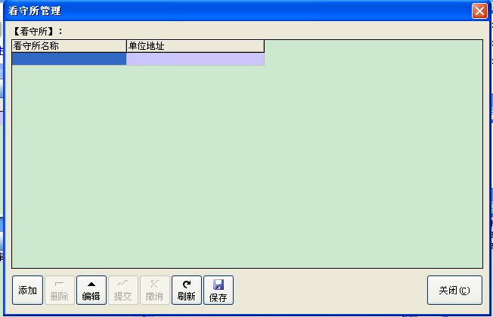
字典维护中数据的录入界面如下设计：
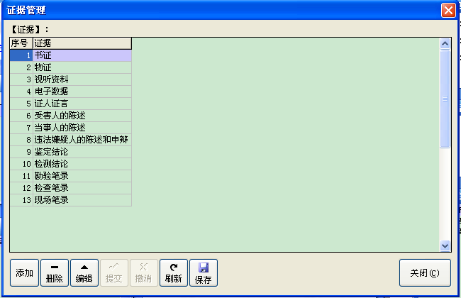

3.3 基础台帐模块
功能：
记录案件的案件来源，及报案的方式，并及时向有关部门送审，在网络的借助下，节省大量时间和环节，有效及时的按案件情节处理案件。
总体设计：
该模块主要是针对报案信息的记录，主要包括接处警登记，和接处警登记汇总表，让有关领导统计数据，高效合理分析数据，并避免了假台帐现象。
设计图：
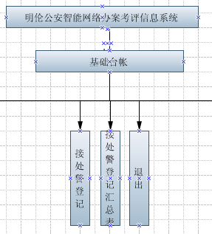
模块设计：

模块名称：接处警登记
输入: 接警时间、报警形式、接警人、现场到达时间、报警人信息（姓名、性别、出生日期、工作单位、住址）、报警内容、处警情况、损失情况 | 处理: 添加到数据库。 |  | 输出: 接处警案件自动编号、提示信息
数据表: GA_JCJ、R_AJ_TZ

模块名称：接触警登记汇总表
输入: 起始日期、截止日期、接警单位或接警人 | 处理: 读取数据库。 |  | 输出: 接警单位、接警时间、接警人、处警人、到达现场时间、报警人、死、伤、直接经济损失、处警结果、值班领导
数据表: GA_JCJ、V_CJJ、GA_ANJIAN_GETMODE、GA_ORGANIZATION
点击退出菜单，则出现友好的提示信息：
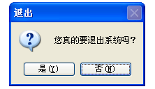
界面设计：
接处警登记界面
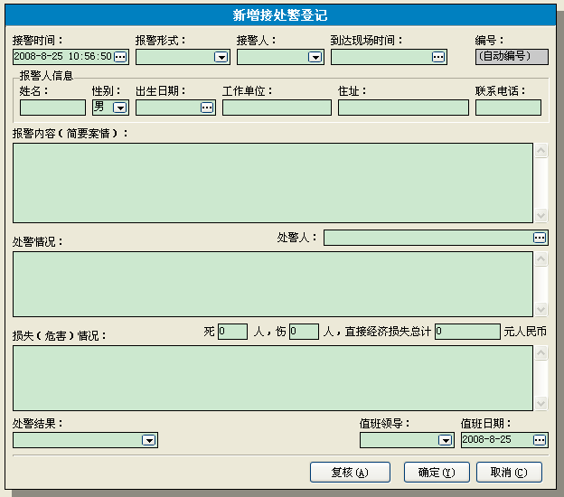

3.4 行政案件办理模块
功能：
本功能模块主要是实现行政案件办公网络化、规范化，以及自动生成常用报表和行政案件法律文书。
总体设计：
这个模块主要涉及新增行政案件、查询行政案件、以及常用报表，包括治安案件汇总表、治安案件处罚统计表、民警治安案件执法档案、办案单位治安案件执法档案，以及笔录模板。
设计图：
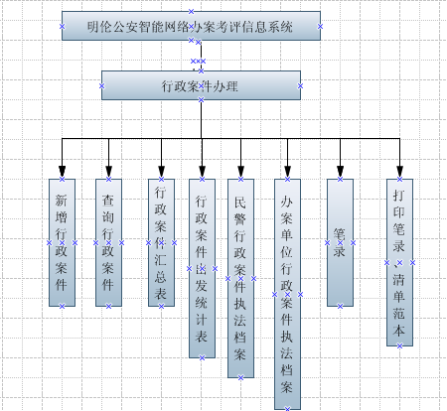
模块设计：

模块名称：新增行政案件
输入: 行政案件的案由、案件来源、报案时间、报案方式、报案人基本信息、接报人、简要案情、受案意见、受案人员、受案时间、受案审批、受案审批人员、受案审批时间。 | 处理: 添加到数据库。 |  | 输出: 接处警案件自动编号、提示信息
数据表: GA_JCJ、R_AJ_TZ、GA_ANJIAN

模块名称：查询行政案件
输入: 受案日期、案件编号、办案单位、主办人、案由和违法嫌疑人。查询条件可以是一项，也可以多项。如可以根据“受案日期”来查询案件，也可以结合“受案日期”和“主办人”这两个条件来进行案件的查询。 | 处理: 读取数据库。 |  | 输出: 结案、上报、案件类型、案件编号、报案日期、受案日期、办案单位、主办人、违法嫌疑人、案件性质、状态、考评扣分。
数据表: GA_ANJIAN、GA_ORGANIZATION、S_USER、V_AJ_TYPE、GA_ASSESS

模块名称：行政案件汇总表
输入: 受案日期、办案单位或办案人 | 处理:读取数据库。 |  | 输出: 案件编号、受案日期、办案单位、主办人、违法嫌疑人、案件性质、行政处罚（处罚类型、罚款（元）、拘留）、强制戒毒、收容教育。并统计查询时间内共罚款多少元，共拘留天数、共强制戒毒人数、收容教育人数。
数据表: ga_anjian、ga_anjian_sary、ga_organization、s_user、ga_anjian_getmode、ga_anjian_source、v_cfjd

模块名称：治安案件处罚统计表
输入: 办案单位、受案日期 | 处理: 读取数据库。 |  | 输出: 警告人数、罚款人数、拘留人数、警告并罚款人数、拘留并罚款人数、处罚金额（元）、强制戒毒人数、收容教育人数。
数据表: GA_ANJIAN_SARY、GA_ANJIAN、GA_ORGANIZATION

模块名称：民警治安案件执法档案
输入: 受案日期、办案民警 | 处理: 读取数据库。 |  | 输出: 案件编号、受案日期、违法嫌疑人、案件性质、行政处罚（处罚类型、罚款（元）、拘留）、强制戒毒、收容教育。并统计查询时间内共罚款多少元，拘留天数、共强制戒毒人数、收容教育人数。
数据表: ga_anjian、ga_anjian_sary、ga_organization、s_user、ga_anjian_getmode、ga_anjian_source、v_cfjd

模块名称：办案单位治安案件执法档案
输入: 办案单位、受案日期 | 处理: 读取数据库。 |  | 输出: 案件编号、受案日期、主办人、违法嫌疑人、案件性质、行政处罚（处罚类型、罚款（元）、拘留）、强制戒毒、收容教育。并统计查询时间内共罚款多少元，拘留天数、共强制戒毒人数、收容教育人数。
数据表: ga_anjian、ga_anjian_sary、ga_organization、s_user、ga_anjian_getmode、ga_anjian_source、v_cfjd

行政案件流程：
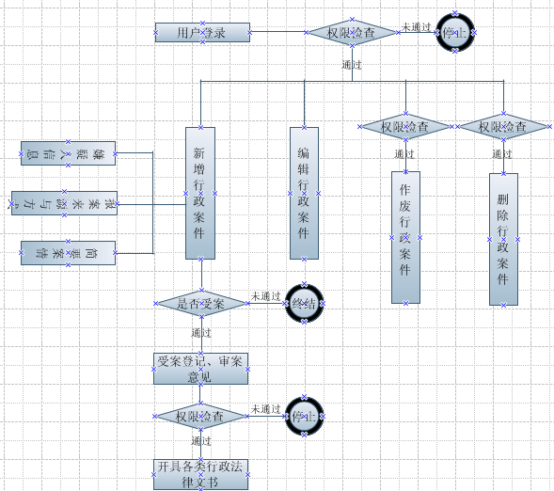
行政案件流程导航图设计：
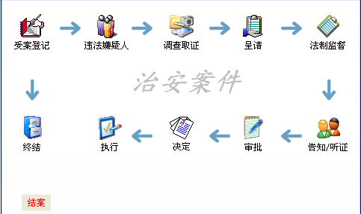
其中调查取证包括文书：
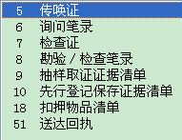
呈请包括文书：
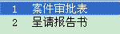
告知听证包括文书：
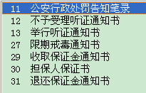
决定包括文书：
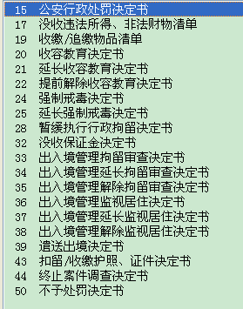
执行包括文书：
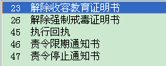
其中在开具呈请报告后进行审批，如审批通过，就接下一个流程；
法制监督对对整个案件办理的每个流程进行监督。

3.5 刑事案件处理模块
功能：
本功能模块主要是实现刑事案件办公网络化、规范化，以及自动生成常用报表和刑事案件法律文书。
总体设计：
这个模块主要涉及新增刑事案件、查询刑事案件、以及常用报表，包括刑事案件汇总表、民警刑事案件执法档案、办案单位刑事案件执法档案，强制措施使用情况汇总表，强制措施使用情况统计表，以及笔录模板。
设计图：
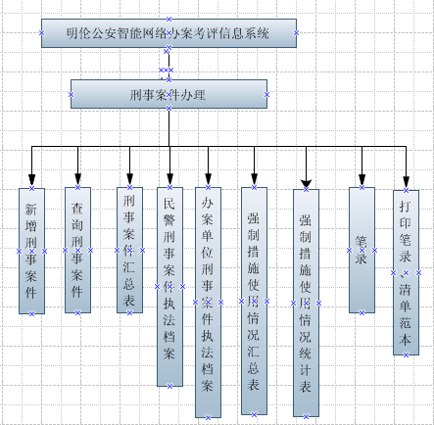
模块设计：
模块名称：新增刑事案件
输入: 刑事案件报案人基本信息、报案内容、受案意见、领导批示、处理结果、接警单位、接警地点、接警人员、接警时间。 | 处理: 添加到据库。 |  | 输出: 受案日期、案件编号、办案单位、主办人、案由和违法嫌疑人。查询条件可以是一项，也可以多项。如可以根据“受案日期”来查询案件，也可以结合“受案日期”和“主办人”这两个条件来进行案件的查询。
数据表: ga_anjian、ga_anjian_sary、ga_organization、s_user、ga_anjian_getmode、ga_anjian_source、V_AJ_TYPE

模块名称：查询刑事案件
输入: 受案日期、案件编号、办案单位、主办人、案由和违法嫌疑人。查询条件可以是一项，也可以多项。如可以根据“受案日期”来查询案件，也可以结合“受案日期”和“主办人”这两个条件来进行案件的查询。 | 处理: 读取数据库。 |  | 输出: 结案、上报、案件类型、案件编号、报案日期、受案日期、办案单位、主办人、违法嫌疑人、案件性质、状态、考评扣分。
数据表: GA_ANJIAN、GA_ORGANIZATION、S_USER、GA_ASSESS

模块名称：刑事案件汇总表
输入: 办案单位或办案人、受案日期 | 处理: 读取数据库。 |  | 输出: 案件编号、受案日期、办案单位、主办人、违法嫌疑人、案件名称、案件状态。
数据表: ga_anjian、ga_anjian_sary、ga_organization、s_user、ga_anjian_getmode、ga_anjian_source、

模块名称：民警刑事案件执法档案
输入: 办案民警、受案日期 | 处理: 读取数据库。 |  | 输出: 案件编号、受案日期、违法嫌疑人、案件名称、案件状态。
数据表: ga_anjian、ga_anjian_sary、ga_organization、s_user、ga_anjian_getmode、ga_anjian_source、v_cfjd

模块名称：办案单位刑事案件执法档案
输入: 办案单位、受案日期 | 处理: 读取数据库。 |  | 输出: 案件编号、受案日期、违法嫌疑人、案件名称、案件状态。
数据表: ga_anjian、ga_anjian_sary、ga_organization、s_user、ga_anjian_getmode、ga_anjian_source、v_cfjd

模块名称：强制措施情况汇总表
输入: 办案单位、受案日期 | 处理: 读取数据库。 |  | 输出: 案件编号、案件名称、犯罪嫌疑人、日期、强制措施、办案单位、办案人
数据表: AT_FILE

模块名称：强制措施情况统计表
输入:受案日期 | 处理: 读取数据库。 |  | 输出: 办案单位、拘传、取保候审、逮捕、拘留、监视居住
数据表: AT_FILE
刑事案件流程：
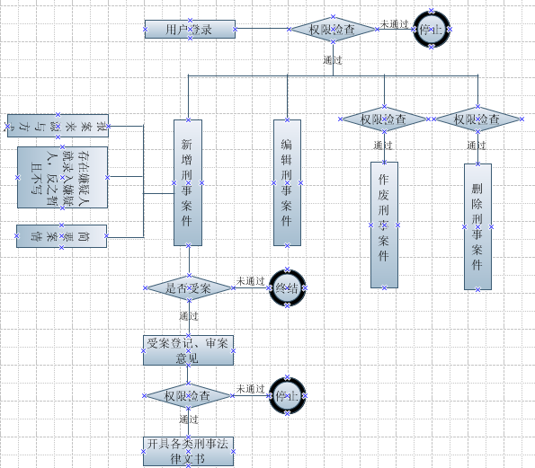
刑事案件流程导航图：
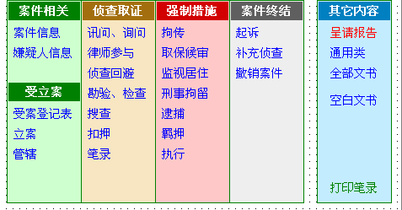
其中受案登记表包括文书：刑事案件登记表
其中立案包括文书：
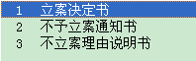
其中管辖包括文书：
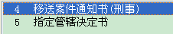
其中讯问、询问包括文书：
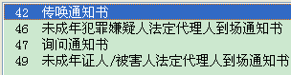
其中律师参与包括文书：
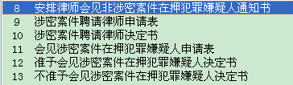
其中侦查回避包括文书：
其中勘验、检查包括文书：
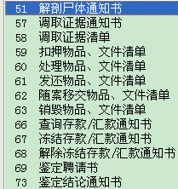
其中搜查包括文书：
其中扣押包括文书：
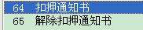
其中拘传包括文书：
其中取保候审包括文书：
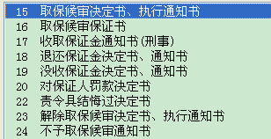
其中监视居住包括文书：
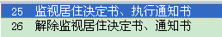
其中刑事拘留包括文书：
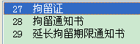
其中逮捕包括文书：
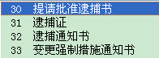
其中羁押包括文书：
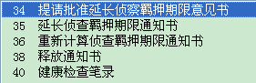
其中执行包括文书：
其中起诉包括文书：
其中补充侦查包括文书：
其中撤销案件包括文书：

3.6 考评管理模块
功能：
本功能模块主要是实现法制部门可以随时监督执法办案的全过程和每一个办案节点，自动统计分析排名考核结果，可以实现实时监督。
总体设计：
包括个案考评、新增考评条目、考评条目浏览、民警执法考评档案、办案单位执法考评单位、以及常用报表，包括民警执法考评分类汇总表、办案单位执法考评分类汇总表、全局执法考评分类汇总表、单项考评项目汇总查询、考评项目排行榜。
设计图：
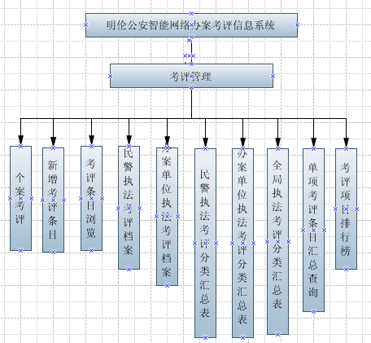

考评管理流程：
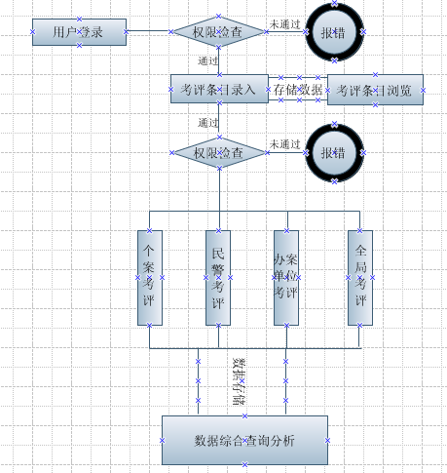
模块设计：

模块名称：个案考评
输入: 办案人考评日期 | 处理: 读取数据库。 |  | 输出: 考评时间、被考评人、被考评人所在单位、案件编号、考评单位、考评人、考评条目扣分小计。点击案件编号可以跳转到案件办案流程，查看案件办理情况，开具的文书。
数据表: GA_ANJIAN、GA_ORGANIZATION、S_USER、GA_ASSESS

模块名称：民警执法考评档案
输入: 办案民警、考评日期、案件类型的选择 | 处理: 读取数据库。 |  | 输出: 案件编号、案件情况、考评条目、扣分量、扣分。并合计该办案民警扣分总量。
数据表: GA_ASSESS、GA_ASSESS_GRADE、GA_ANJIAN、GA_GRADE、GA_ORGANIZATION、S_USER

模块名称：办案单位考评档案
输入: 办案单位、考评日期、案件类型的选择 | 处理: 读取数据库。 |  | 输出: 案件编号、案件情况、主办人、考评条目、扣分量、扣分。并合计该办案单位扣分总量。
数据表: GA_ASSESS、GA_ASSESS_GRADE、GA_ANJIAN、GA_GRADE、GA_ORGANIZATION、S_USER

模块名称：民警执法考评分类汇总表
输入: 考评时段、办案民警 | 处理: 读取数据库。 |  | 输出: 办案民警、考评时段、考评分类、考评条目、扣分量、扣分。
数据表: GA_ANJIAN、GA_ORGANIZATION、S_USER、GA_ASSESS

模块名称：办案单位执法考评分类汇总表
输入: 办案单位、考评日期 | 处理: 读取数据库。 |  | 输出: 办案单位、考评时段、考评分类、考评条目、扣分量、扣分。
数据表: GA_ASSESS、GA_ASSESS_GRADE、GA_GRADE、GA_KP_DEFINE

模块名称：全局执法考评分类汇总表
输入: 考评日期 | 处理: 读取数据库。 |  | 输出: 考评分类、考评条目、扣分量、扣分。
数据表: GA_ASSESS、GA_ASSESS_GRADE、GA_GRADE、GA_KP_DEFINE

模块名称：单项考评汇总查询
输入: 考评日期、办案单位或办案民警 | 处理: 读取数据库。 |  | 输出: 主办人、案件编号、案件情况、考评项目、扣分量、扣分。
数据表: GA_ANJIAN、GA_ORGANIZATION、S_USER、GA_ASSESS、GA_GRADE、GA_ASSESS_GRADE

3.7 网上审批模块
功能：
该模块完成局长、法制科、队、所长审批功能，实现了无纸化、网络化。并做到了案件审批的及时性。
总体设计：
该模块是针对部门权限的一个体现，实现局长、法制科、队、所长审批功能。
业务流程：
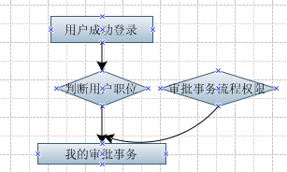
代码详细设计如下：
begin
/* 该存储过程为局长审批 案件审批表 而设计*/
SELECT C_OPINION, C_RATIFIER, CAST(CAST(T_RATIFY_TIME AS DATE) as varchar(20))
FROM SH_AUTHORIZE WHERE I_AUDITITEM_ID = :audititem_id AND I_STEP = :auditor_level
INTO :yj, :shr, :shrq;
if (auditor_level = 3) then /*局长*/
begin
UPDATE AT_FILE SET C_CUSTOM12=:yj,C_CUSTOM7=:shr, C_CUSTOM8=:shrq
WHERE I_FILE_ID IN (SELECT I_ACCESSORY_OBJECT_ID FROM SH_ACCESSORY WHERE I_AUDITITEM_ID=:audititem_id AND I_ACCESSORY_TYPE_ID=2);
end
if (auditor_level = 2) then /*法制科长*/
begin
UPDATE AT_FILE SET C_CUSTOM11=:yj,C_CUSTOM5=:shr, C_CUSTOM6=:shrq
WHERE I_FILE_ID IN (SELECT I_ACCESSORY_OBJECT_ID FROM SH_ACCESSORY WHERE I_AUDITITEM_ID=:audititem_id AND I_ACCESSORY_TYPE_ID=2);
end
if (auditor_level = 1) then /*所长*/
begin
UPDATE AT_FILE SET C_CUSTOM10=:yj,C_CUSTOM3=:shr, C_CUSTOM4=:shrq
WHERE I_FILE_ID IN (SELECT I_ACCESSORY_OBJECT_ID FROM SH_ACCESSORY WHERE I_AUDITITEM_ID=:audititem_id AND I_ACCESSORY_TYPE_ID=2);
end
suspend;
end
设计图：
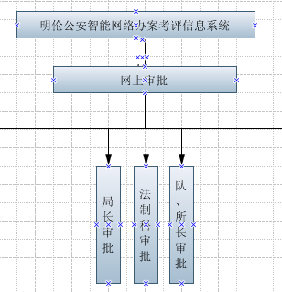
模块设计：

模块名称：审批事务（权限控制）
处理: 读取数据库，查阅审批项目。 | 输出: 审核事项、审核意见、送审日期、送审人、通过、完毕。
数据表:SH_AUTHORIZE、SH_AUDITITEM

界面设计：
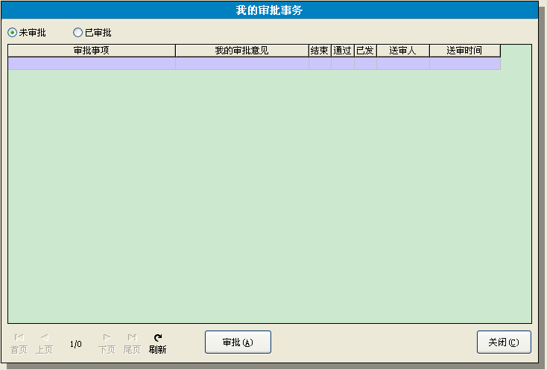

3.8 网上办公模块
功能：
该模块实现网上办公功能，处理我的消息、我的代办事宜、还可以为特定人员反配上报数据功能。实现网络化、高效化。
总体设计：
该模块主要包括上报数据、我的审批事务、我的送审事务、我的消息。这块在用户登录系统，在主界面的右下角待办事宜栏目中会有及时的提示信息。
界面设计：
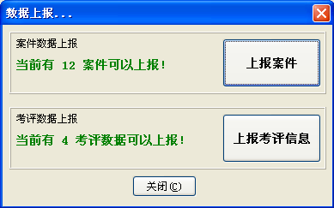
可上报案件统计代码：
select COUNT(*) AS I_AMOUNT
from GA_ANJIAN
where L_REPORTED=0 and L_INVALID=0
可考评数据上报数目统计代码：
select COUNT(*) AS I_AMOUNT
from GA_ASSESS_GRADE
where L_REPORTED=0
是否有数据可以上报的控制代码：
private function RefreshTip
if ldsLoad.RecordCount = 0 then
labTip.Caption = "没有数据可以上报!"
else
labTip.Caption = "当前有 " + Str(ldsLoad.RecordCount) + " 条记录可以上报!"
endif
App.DoEvents
end function
案件、考评上报控制代码：
private function btnReport_OnClick(Sender As TObject) as variant
if Sender.Tag = 1 then
Sender.Tag = 0
Sender.Caption = "开始上报!"
RefreshData
else
dim i, fn, cando
Sender.Tag = 1
cando = False
Sender.Caption = "停止上报."
SetServer
try
ldsSB.Close
ldsSB.DataSetName = "[编]" + SBNR + "上报表"
ldsSB.Condition = "I_ID=0"
ldsSB.Open
cando = True
finally
ResetServer
endtry
if not cando then
Dialog.WrongMsg("无法连接到上级机关服务器，数据上报中止！")
Exit
endif
ldsLoad.First
while not ldsLoad.Eof
ldsSB.Append
for i = 0 to ldsSB.FieldCount - 1
fn = ldsSB.Fields(i).FieldName
if ldsLoad.FindField(fn) <> nil then ldsSB.Fields(i).Value = ldsLoad.Fields(fn).Value
next
ldsSB.Fields("C_GAJG").AsString = Env.Runtime("公安机关名称")
ldsSB.Post
SetServer
try
ldsSB.Save
finally
ResetServer
endtry
case SBNR
"案件": ldsLoad.Database.ExecSQL("UPDATE GA_ANJIAN SET L_REPORTED=1 WHERE I_ID = " + ldsLoad.Fields("I_AJLY_ID").AsString)
"考评": ldsLoad.Database.ExecSQL("UPDATE GA_ASSESS_GRADE SET L_REPORTED=1 WHERE I_ASSESS_ID = " + ldsLoad.Fields("I_ASSESS_ID").AsString + " AND I_GRADE_ID=" + ldsLoad.Fields("I_GRADE_ID").AsString)
endcase
ldsLoad.Delete
RefreshTip
wend
Dialog.MsgBox("全部数据已经上报完毕!")
Sender.Tag = 0
Sender.Caption = "开始上报!"
RefreshData
endif
end function

